Group_g.php文件为显示分组的作业。

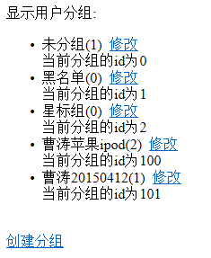点击修改则调用mgroup_g.php文件，后面用get方式传递name及id过来

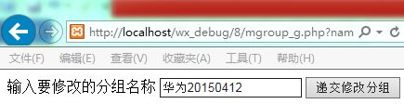

点击创建分组则调用create_g.php文件,输入要分组的名称，新建一个分组。

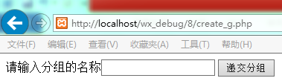

Ticket_g.php文件是生成微信官方的二维码图片文件，并存在当前目录下。以后也可以用<a helf >方式调用显示在网页



<http://202.101.231.120/wxkf/userinfo.php>文件是显示**用户会话列表**

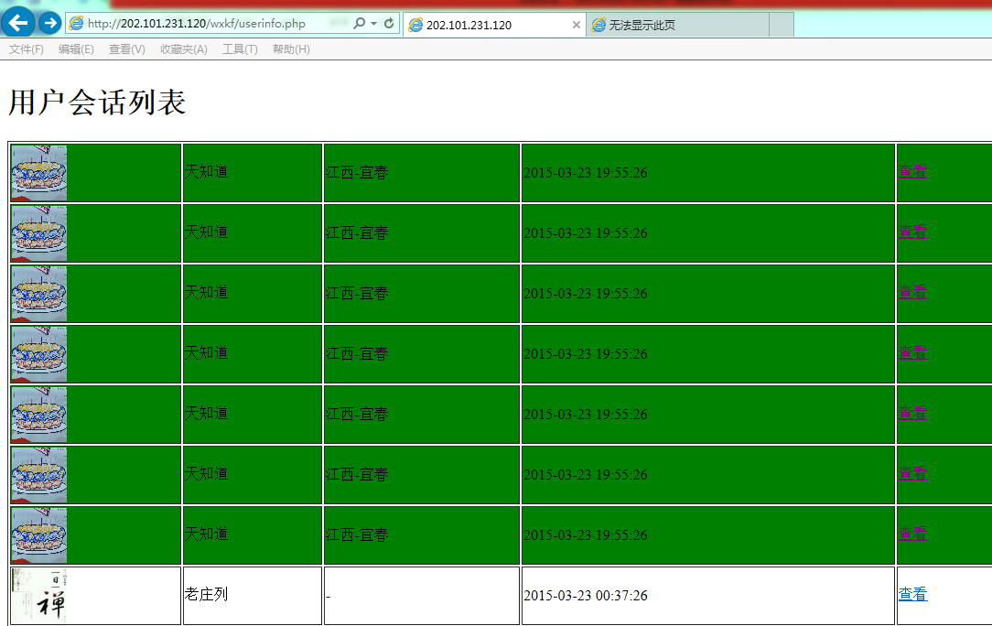

点击查看后进入message.php文件,显示详细的对话信息。

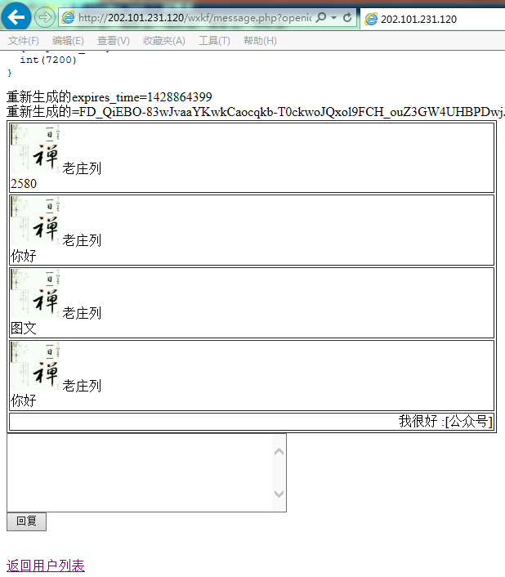

Userinfolist.php*此程序只执行一次，为获得所有已关注用户的列表；  
* 下次再修改insertUser();依据已经获得用户详细信息更改userinfo表，如果没有用户则追加。*